1. 安装VMware虚拟机
2. 进入VMware官网，点击左侧导航栏中的下载，再点击图中标记的Workstation Pro，如下图所示。

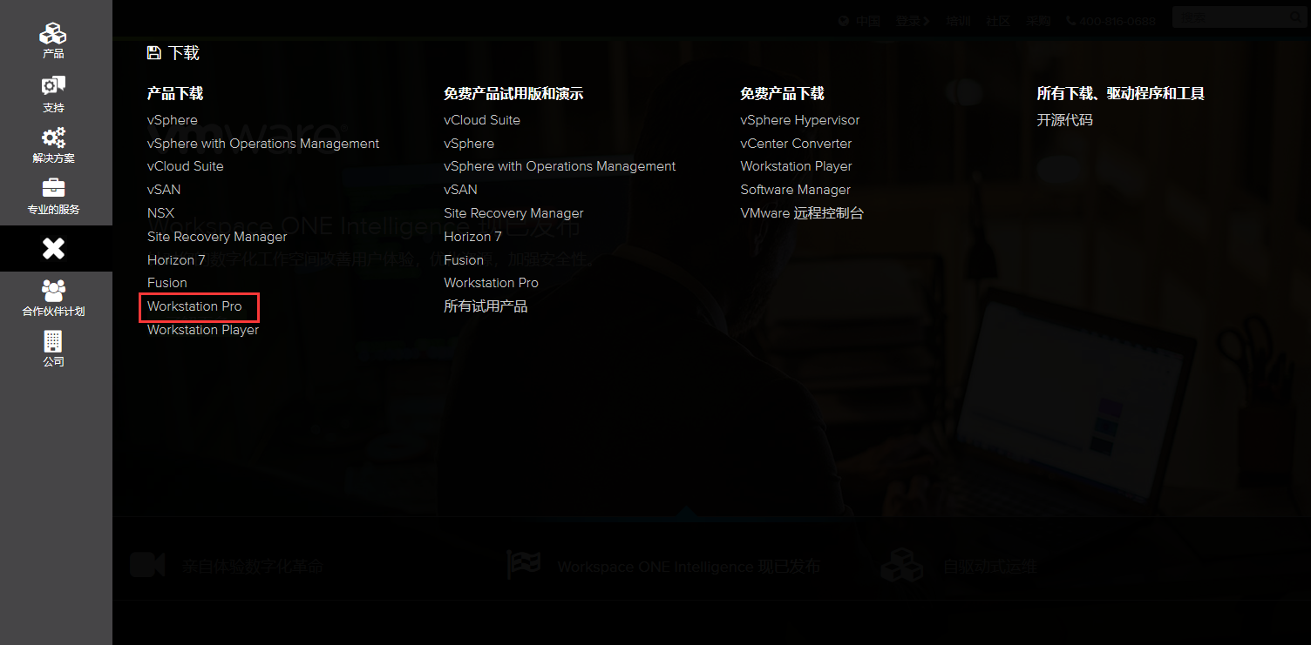

1. 根据操作系统选择合适的产品，在这里以Windows系统为例，点击转至下载
2. 打开exe文件，开始安装
3. 一步步点下去知道完成安装，如下图显示

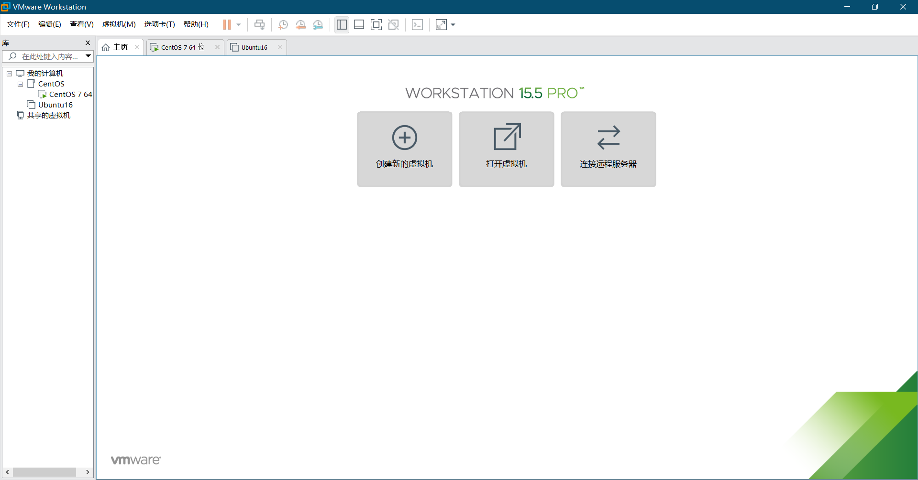

1. 在VMware中安装Centos7操作系统
2. 点击新建虚拟机选项，选择自定义新建

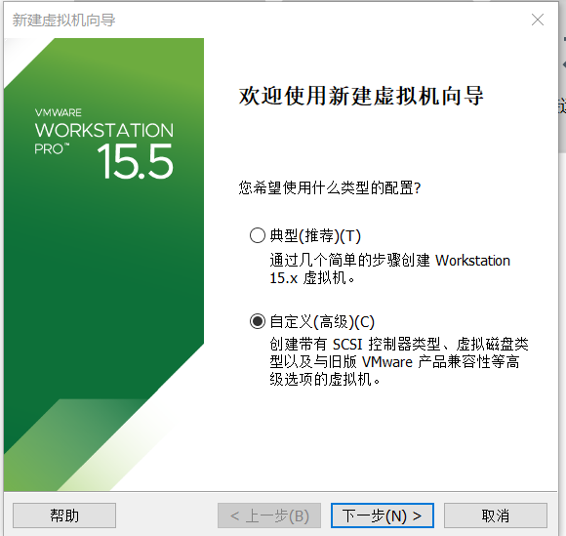

1. 然后一步步点下去分配处理器，内存和硬盘空间。
2. 在清华大学镜像站下载Centos7操作系统DVD.iso镜像文件
3. 在如下界面点击编辑虚拟机配置，将CD/DVD映射文件指向下载的Centos7文件然后完成。

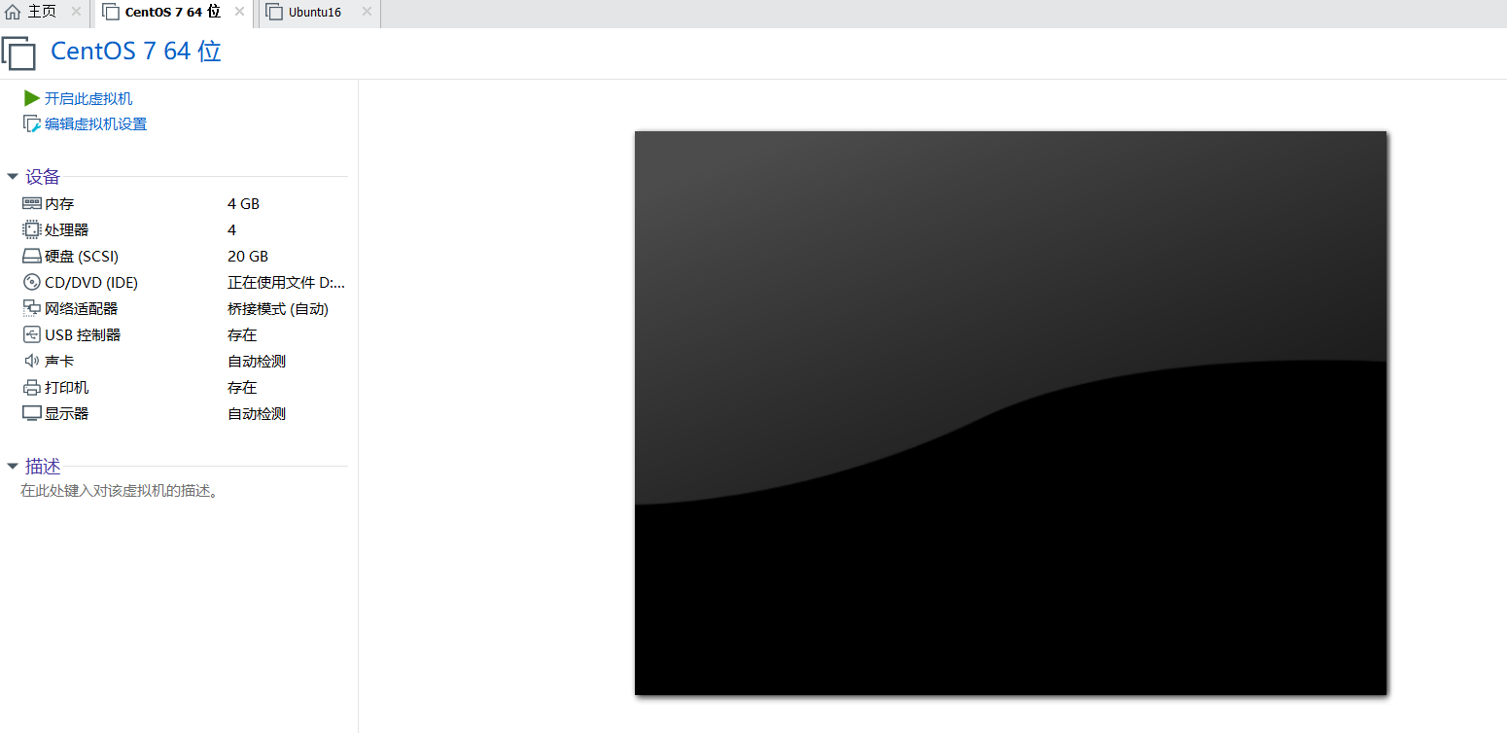

1. 点击开启此虚拟机，安装虚拟机
2. 接下来主要是虚拟机的安装，包括磁盘，主机名，网络这类的

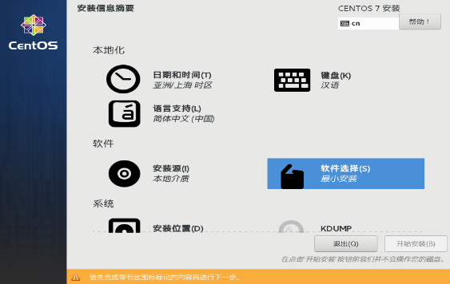

1. 磁盘分配如下

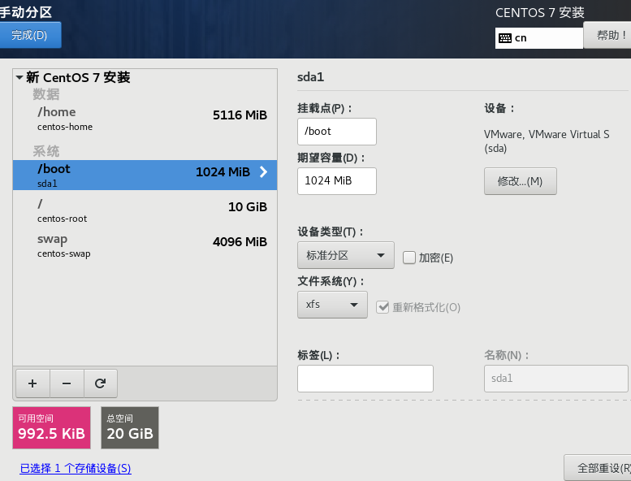

1. 接下来创建用户

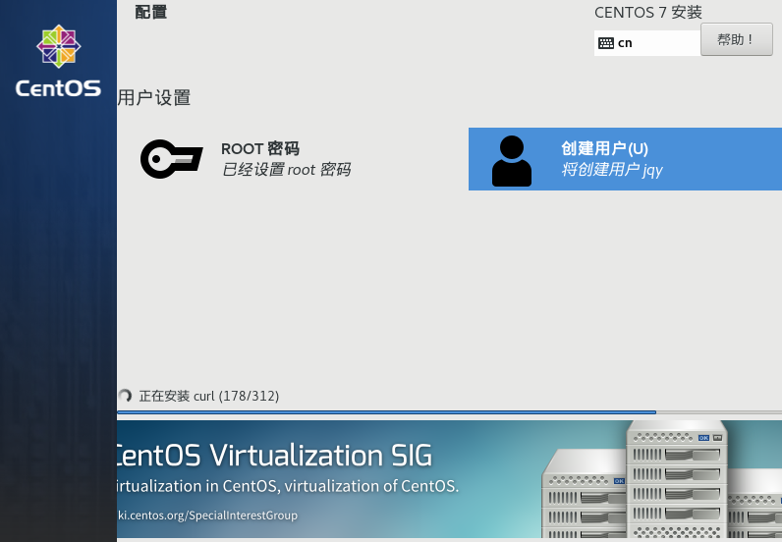

9．安装完成显示如下界面：

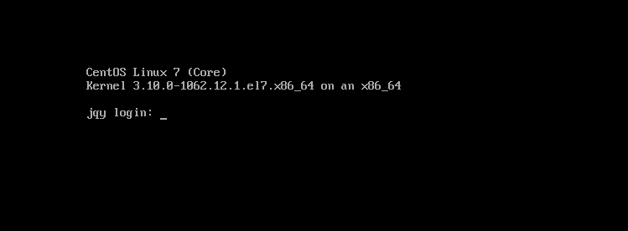

1. 配置桥接网络固定ip，为该虚拟机分配ip

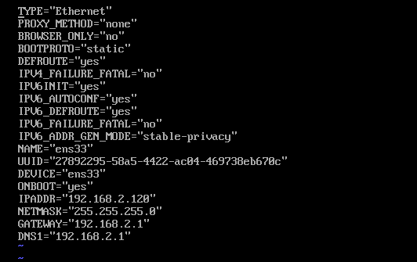

1. 在Centos中安装JDK并完成环境配置
2. 首先我们在华为的镜像站下载JDK8的tar.gz安装包，利用Xftp传到centos7虚拟机中
3. tar -zxvf解压该文件到固定位置
4. vim /etc/profile配置环境如下图所示

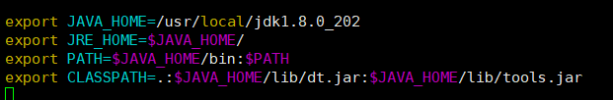

1. source /etc/profile使环境生效
2. 验证如下图所示：

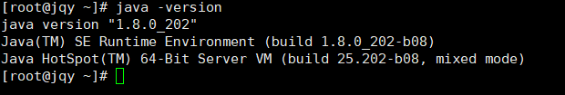

1. 安装Nginx并启动
2. 安装gcc的环境 yum install gcc gcc-c++
3. 安装第三方的依赖开发包 PCRE zlib OpenSSL

yum install -y pcre pcre-devel

yum install -y zlib zlib-devel

yum install -y openssl openssl-devel

1. 官网下载Nginx并传到centos服务器上‘
2. 安装Nginx，解压缩
3. 进入目录使用configure 命令创建makeFile文件
4. 执行 make和make install 命令进行编译安装

7．进入Nginx目录下的sbin目录 ./Nginx启动服务

远程访问ip地址加端口号访问如下：

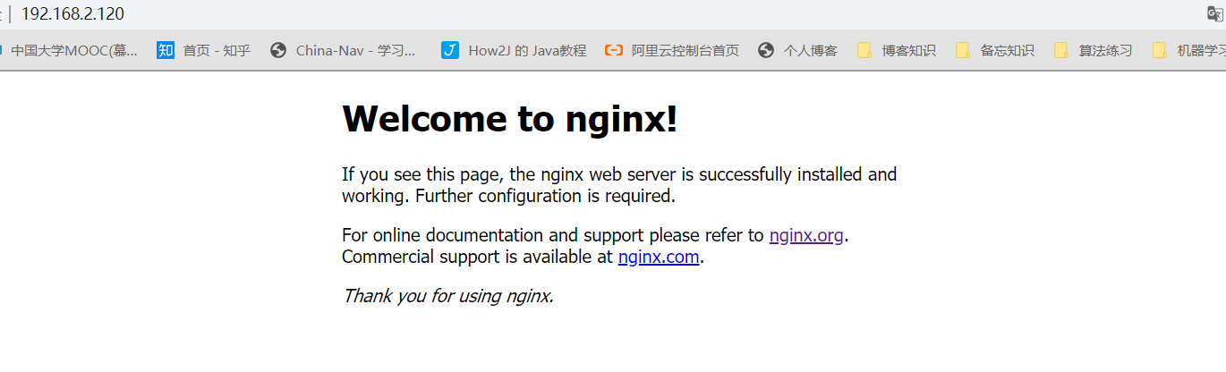

服务器启动完成

五．将京东首页部署至SpringBoot项目

1. 将SpringBoot项目进行打包生成jar包

2.利用xftp将jar传到linux服务器上

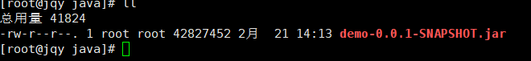

3. 执行下面命令，启动Springboot jar包部署项目

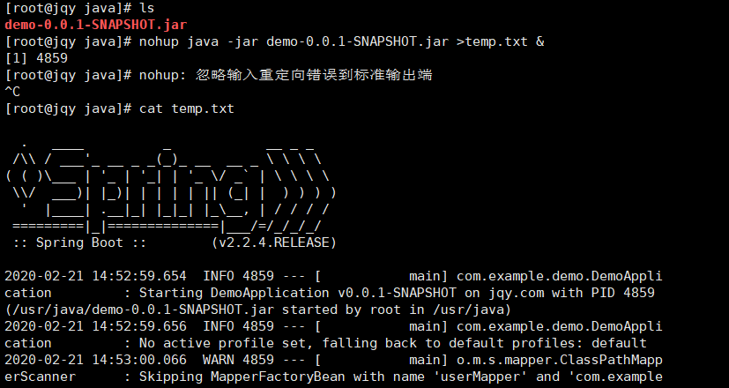

远程访问ip地址加端口网站实现：

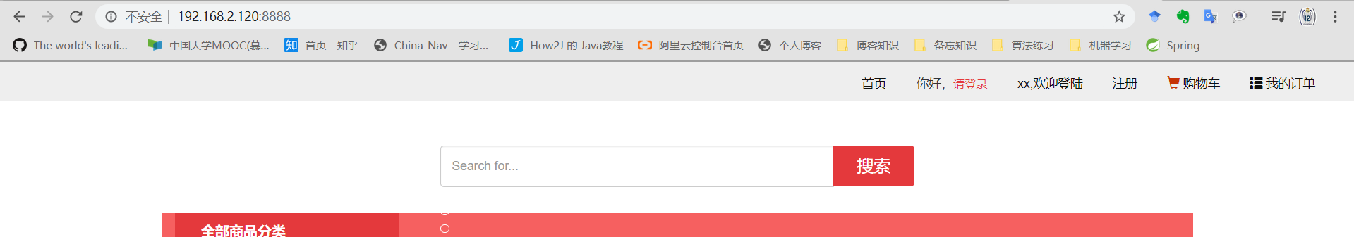

其他如Tomcat war包部署同理可得

六：使用Nginx实现负载均衡配置，并测试负载是否生效

1. 复制三份相同的SpringBoot项目，改变他们的配置文件Server.port为8080，8081和8082，
2. 分别启动这三个SpringBoot项目，他们运行在这三个不同的服务器中
3. 修改Nginx配置文件

upstream spring-boot {

server 192.168.2.120:8080;

server 192.168.2.120:8081;

server 192.168.2.120:8082;

}

server {

listen 80; # 监听的端口

server_name 192.168.2.120; # 域名或ip

location / { # 访问路径配置

# root index;# 根目录

proxy_pass http://spring-boot;

index index.html index.htm; # 默认首页

}

error_page 500 502 503 504 /50x.html; # 错误页面

location = /50x.html {

root html;

}

}

地址栏输入192.168.2.120 ip地址 刷新观察每个网页的标题，看是否不同。

经过测试，三台服务器出现的概率各为33.3333333%，交替显示。

如果其中一台服务器性能比较好，想让其承担更多的压力，可以设置权重。